Міністерство освіти і науки України
Національний авіаційний університет
Навчально-науковий Юридичний інститут

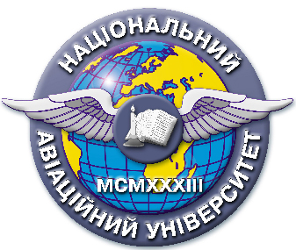

Система менеджменту якості

НАВЧАЛЬНО-МЕТОДИЧНИЙ КОМПЛЕКС
навчальної дисципліни
Правове забезпечення діяльності авіакосмічної галузі
(назва навчальної дисципліни)

Галузь знань: 08 Право

Спеціальність: 081 Право
Спеціалізація: «Правознавство»

СМЯ НАУ НМК 13.01.05 – 01 – 2018

КИЇВ

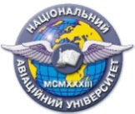 | Система менеджменту якості  Навчально-методичний комплекс  навчальної дисципліни  «Правове забезпечення діяльності авіакосмічної галузі | Шифр  документа | СМЯ НАУ НМК  13.01.05 - 01 – 2018
 |  | Стор. ___з_____

Навчально-методичний комплекс розробили:

д.ю.н., доцент ___________ Д.О. Беззубов
науковий ступінь, наукове звання підпис П.І.Б.

Навчально-методичний комплекс обговорено та схвалено на засіданні кафедри господарського, повітряного та космічного права протокол № 1
від « 29 » серпня 2018р.

Завідувач кафедри _____________ Юлдашев С.О.
підпис П.І.Б.

Навчально-методичний комплекс обговорено та схвалено на засіданні НМРР ННЮІ , протокол № ____ від «___» ____________ 20___р.

Голова НМРР _____________ Вишновецький В.М.
підпис П.І.Б.

Рівень документа – 3б
Плановий термін між ревізіями – 1 рік
Контрольний примірник

